请先完整阅读完使用手册，再操作运行爬虫程序！！！

运行脚本主要分为两步：

第一步：

将收到的dist压缩包解压缩（解压缩时请选择‘解压到当前文件夹’，否则解压后的文件目录会不正确），然后将解压后的dist文件直接放在C盘根目录下；

第二步：

进入 dist ----> monitor_downloadtax 文件夹下，双击monitor_downloadtax.exe，直至出现chrome浏览器界面，此时程序将自动运行；

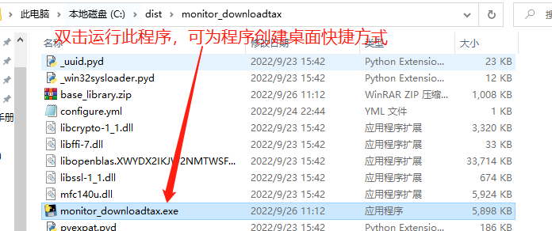

注意事项：

1. 运行完第二步后，不要再操作电脑，或切换chrome窗口（最好是单独使用一台电脑运行脚本 ），且运行程序前把其余不必要的软件都关闭，运行程序的电脑请不要忘记安装单一系统所需要的客户端控件。
2. 请不要随意修改configure.yml文件中的内容；

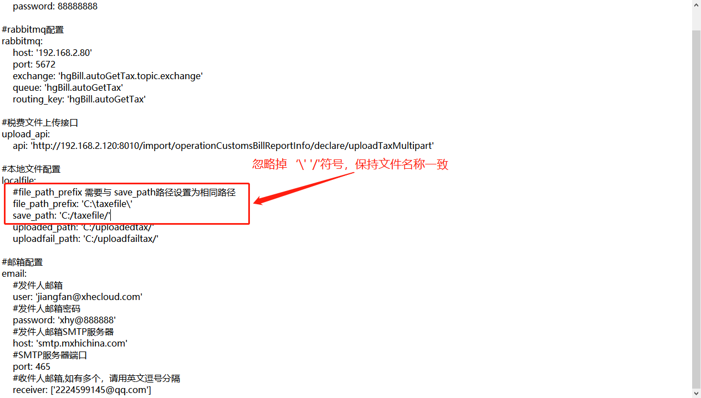

**脚本运行需要做的准备：**

NOTICE：使用者接收到dist压缩文件后，请先检测文件中是否包含 chromedebugwindow.bat 和 configure.yml 文件

1. 脚本运行在chrome浏览器中，请先下载chrome浏览器（安装chrome时直接默认安装，不要换盘符和路径）；

2、下载Chromedriver

下载地址：<https://registry.npmmirror.com/binary.html?path=chromedriver/>

下载方式：先查看已安装的chrome浏览器版本，再到上面网站中下载windows相应版本的chromedriver

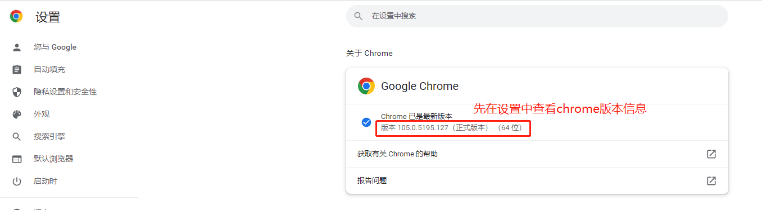

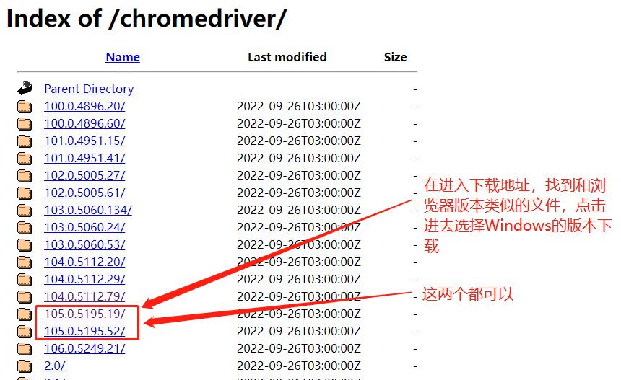

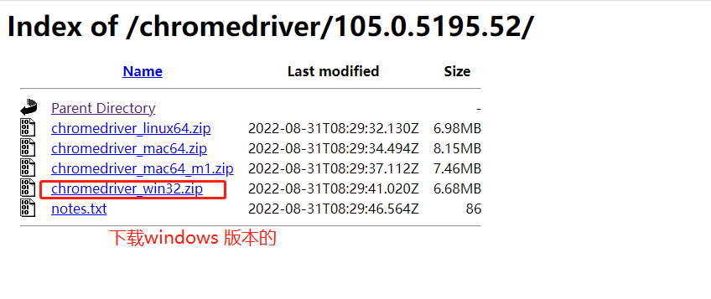

3、下载chromedriver后，将收到的dist压缩文件解压缩（**解压缩时请选择‘解压到当前文件夹’**）然后将解压后的dist文件剪切至C盘根目录下，再将下载好的chromedriver压缩文件解压缩，并将其中的chromedriver.exe文件拷贝至 ’C:\dist\monitor_downloadtax’ 目录下；

NOTICE:为了保证程序能持久正常运行，请关闭chrome浏览器的自动更新，关闭教程：‘ <https://jingyan.baidu.com/article/7082dc1c627b64a50b89bd1e.html> ’

4、配置程序运行文件

进入’C:\dist\monitor_downloadtax’ 目录下，找到‘configure.yml’文件，用记事本打开，然后按照配置项修改为自身实际业务配置即可；

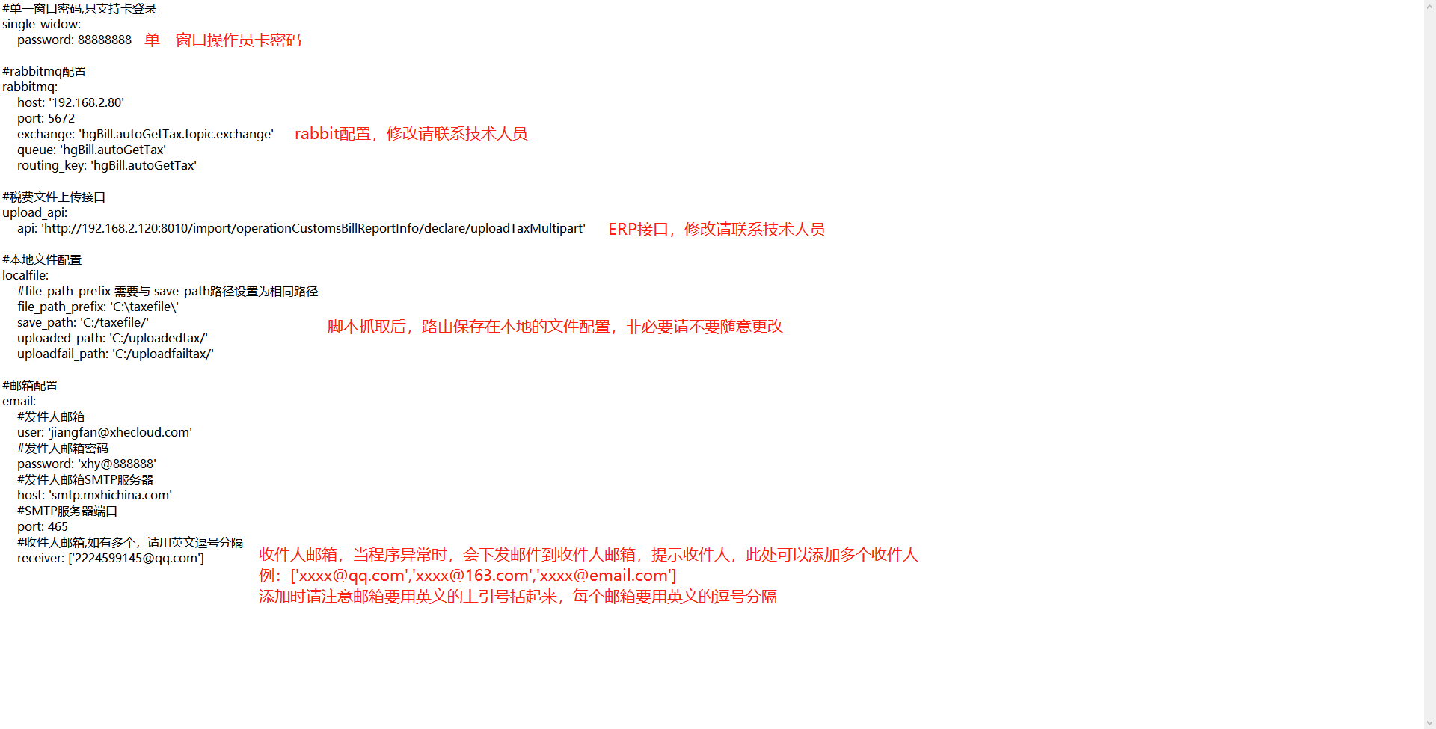

完成如上准备工作后，可按照上面运行步骤运行脚本，即可开始抓取，程序内设置有运行异常邮件提醒，请收到邮件后关闭程序窗口和自动打开的浏览器窗口，再进入 dist ----> monitor_downloadtax 文件夹下，双击monitor_downloadtax.exe！